Synthèse | Kit de survie Terminale ES | HP 39gΙΙ

Précision de l’affichage, affichage fractionnaire

Menu Modes (touches SHIFT et Home) puis mettre le format de nombre en surbrillance puis CHOIX (F2) et Fixe .  Mettre en surbrillance le nombre de décimales puis CHOIX (F2) et choisir 2, valider par OK (F6).  Pour retrouver un affichage normal refaire la procédure et sélectionner Standard .  Touche Home pour retourner dans l'écran de calcul.  Un résultat rationnel peut être affiché sous forme d’une fraction irréductible ou sous la forme  a + b/c. Utiliser la touche a b/c plusieurs fois | 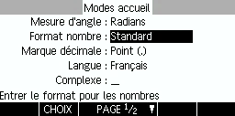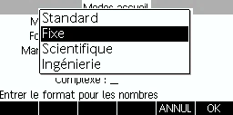  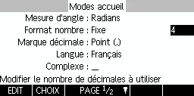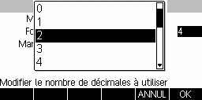  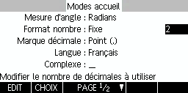

Rééditer un calcul

Pour rééditer un calcul il suffit de le mettre en surbrillance, à l'aide du curseur puis de sélectionner COPIER (touche F4). Le calcul apparait sur la ligne de saisie. | 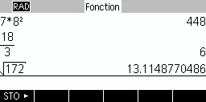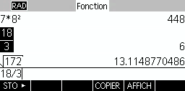

Dérivation - Intégration

Touche Math puis dans la colonne de gauche de la boite de dialogue, sélectionner Analyse et sur celle de droite, choisir ∂  Syntaxe de l’instruction :  ∂(expression, variable = valeur)..  Pour une approche graphique, voir compléments. | 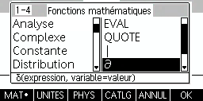
Touche Math choix Analyse puis .∫.  Syntaxe de l’instruction :  ∫(expression, variable, borne inf, borne sup). | 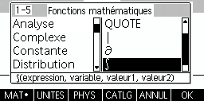

Probabilités

Loi Binomiale :  Probabilité de l'évènement "X = k"  Instruction Distribution (touche Math) Sélectionner à l’aide des curseurs binomial . Valider par OK (touche F6) ou et ENTER .  Renseigner : (nbre d’essais, valeur désirée, proba de succès).  Probabilité de l'évènement "X ≤ k"  Instruction Distribution (touche Math) Sélectionner à l’aide des curseurs binomial_cdf et ENTER  Renseigner : (nbre d’essais, proba de succès, valeur désirée). | 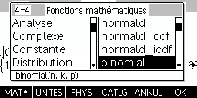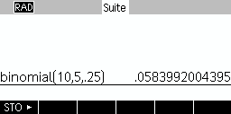  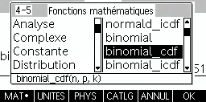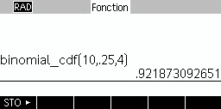
Loi Normale :  Probabilité de l’événement  "a < X < b"  Touche Home pour revenir à l'écran de calcul.  La probabilité s'obtient avec  P(X < 4) – P(X ≤ 3).  Instruction Distribution (touche Math). Sélectionner à l’aide des curseurs normald_cdf et ENTER Renseigner : (moyenne, écart-type, valeur désirée).  Probabilité de l’événement " X < b" et " X > a"  Pour P(X < b) procédure ci-dessus.  Pour calculer P(X > a) on utilise la probabilité de l'événement contraire.  Déterminer $m_{1}$ tel que  P( $X<m_{1}$) = p₁  Instruction Distribution (touche Math). Sélectionner à l’aide des curseurs normald_icdf et ENTER Renseigner (moyenne, écart type, probabilité) | 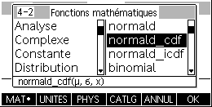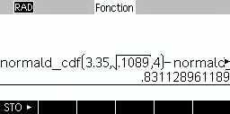  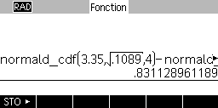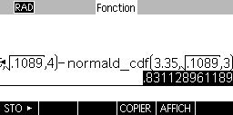  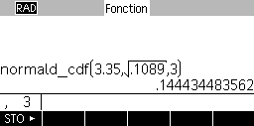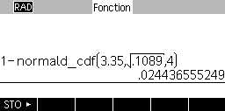  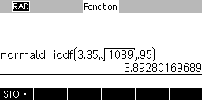

Suites

Touche Apps puis Suite et START (touche F6).  Suite définie par u₁ = 0 et la relation de récurrence u_{n+1} = 0,4 u_{n} + 6 :  Définir U1(1) (EDIT) puis U1(N) en fonction de U1(N − 1).  Utiliser la touche F4 pour U1 et F2 pour N − 1. Valider par OK (F6).  Table et représentation graphique : touche Views choix Table/Valeur.  Les touches Plot (resp Num) donnent uniquement le graphique (resp la table).  Remarque : il n'est pas possible de définir un premier terme u₀. | 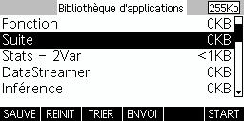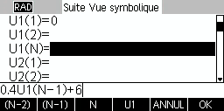  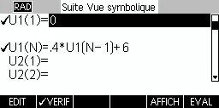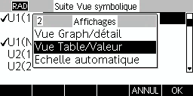  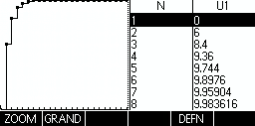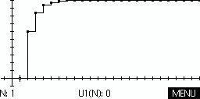
Matrices

. Calculer 5A A³ et A⁻¹.  Menu Matrix (touches SHIFT et 4) puis EDIT (touche F1).  Saisir les éléments de la matrice M1 et valider par ENTER.  Dans l'écran de calcul, on saisit 5xM1 puis M1^3 et et la séquence :  M1 x⁻¹ .  On obtient M1 avec ALPHA .) 1 .  Touche a b/c pour écriture fractionnaire. | 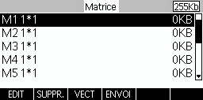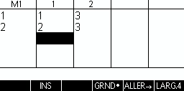  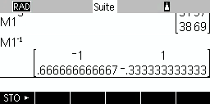

⇒ Compléments

Nombre dérivé à partir de l’écran graphique

Saisir la fonction f par exemple F1, tracer la courbe (touche Plot) et placer le curseur sur le point désiré. Ci-contre, la fonction carré.  Choisir Menu (touche F6) puis FNCT (touche F4 ) et Pente valider par F6. La pente de la tangente au point sélectionné est affichée. | 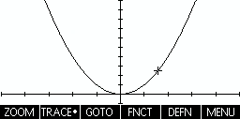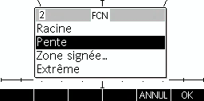  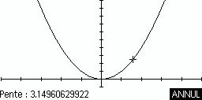

Intégrale à partir de l’écran graphique

Saisir la fonction f par exemple F1, tracer la courbe (touche Plot).  Ci-contre, la fonction carré.  Choisir Menu (touche F6) puis FNCT (touche F4 ) et  Zone signée.. , valider par F6.  Renseigner les extrémités de l'intervalle :  De placer le curseur sur le début de l'intervalle puis F6 ;  A placer le curseur sur la fin de l'intervalle puis F6.  L'intégrale est affichée : Zone : | 